劳动人事争议调解仲裁在线服务指引手册

韶关市劳动人事争议仲裁院
2021年1月

项目简介及注意事项
项目简介：
劳动人事争议调解仲裁服务项目主要包括在线申请调解、在线申请仲裁、在线申请仲裁审查确认、预约办事等多个调解仲裁相关事项，实现了业务的“移动化”和“掌上化”。案件当事人及其代理人进入“劳动人事调解仲裁”模块，即可在线填写调解、仲裁及仲裁审查确认等调解仲裁相关事项的申请；在线申请资料待后台审核通过后即可预约时间到现场办理相关业务，真正实现“即来即办”，有效避免现场等待时间过长、修改内容过于复杂等问题，切实节约当事人办理的等候时间，使当事人的调解仲裁业务办理更为高效。同时，案件相关人员还可凭案件密码对案件进行绑定，随时远程查询案件及其他申请事项的处理信息并进行相关事项的快速预约办理。
注意事项：
- 案件当事人及其代理人可在微信中扫描本手册封面的二维码或直接搜索“粤省事”进入服务公众号，点击菜单栏的“指尖办事”进入小程序，进行实名认证绑定微信号后，滚动页面即可选择进入“劳动人事调解仲裁”服务项目。
2.当事人及其代理人通过本平台提交的材料、电子信息中，不得含有以下内容：
（1）违反法律或法规，泄露国家秘密，损害国家利益；
（2）散布谣言，扰乱社会秩序，影响社会稳定；
（3）侮辱或诽谤他人，进行人身攻击、谩骂、诋毁；
（4）广告；
（5）法律、法规禁止的其他内容。
3.本平台有权删除含有上述内容的材料、电子信息，并视情形对提交者采取警告、停止提供服务、追究相关法律责任等措施。
4.特别提醒：凡经本平台办理的案件，当事人本人及其代理人的行为将被进行信用跟踪记录，一旦出现不诚信行为，本平台将记录在案并报送当地征信分中心及行政主管部门备查，行为人今后在生产生活过程中所从事的民事活动将会因社会信用缺失而受到影响。

目录
一、在线申请调解 1
（一）主要功能 1
（二）在线申请调解注意事项 1
（三）办理流程 2
（四）撤回调解申请 3
（五）调解案件评价 3
二、在线申请仲裁 4
（一）主要功能 4
（二）在线申请仲裁注意事项 4
（三）办理流程 5
（四）撤回仲裁申请 6
（五）仲裁案件评价 6
三、在线申请仲裁审查确认 7
（一）主要功能 7
（二）在线申请仲裁审查确认注意事项 7
（三）办理流程 8
四、预约办事 9
（一）主要功能 9
（二）预约办事界面 9
（三）注意事项 10
（四）可预约的事项 10
（六）我的预约 12
五、我的案件 12
（一）主要功能 12
（二）查看规则 13
（三）我的案件界面 13
（四）查询案件进程（仅限仲裁案件） 14
（五）仲裁案件可申请、预约的项目 15
（六）文书送达 17
六、案件绑定 17
（一）主要功能 17
（二）案件绑定界面 17
（三）注意事项 17
七、辅助功能 19
（一）办事须知 19
（二）知识问答 20
（三）文书样式 21
（四）仲裁机构查询 22
（五）每日排庭 23
八、实用工具 24

一、在线申请调解

（一）主要功能
为劳动者、用人单位、代理律师提供在线申请调解服务，具体功能包括：劳动者申请调解（我是劳动者）、用人单位申请调解（我是用人单位）、劳动者或用人单位的代理律师申请调解（我是律师）。

（二）在线申请调解注意事项
1.在线申请调解前请先仔细阅读“办事须知—申请调解须知”。办理区域为用人单位所在地或劳动合同履行地。
2.申请人为劳动者的，仅限于劳动者本人或其代理律师提出申请，公民代理及其他法律工作者代理申请的暂未开放。申请人为用人单位的，可由用人单位的法定代表人（主要负责人）、工作人员或代理律师提出申请。
3.选择“个人（1-9人）”时，进入单人申请调解流程；当选择“集体（10人以上）”时，进入多人申请调解流程。
4.提交调解申请后请留意审核结果的消息推送，消息推送至“粤省事”的公众号中。审核通过的案件经办调解员会及时联系并组织调解，审核未通过的按推送消息指引进行办理。

（三）办理流程
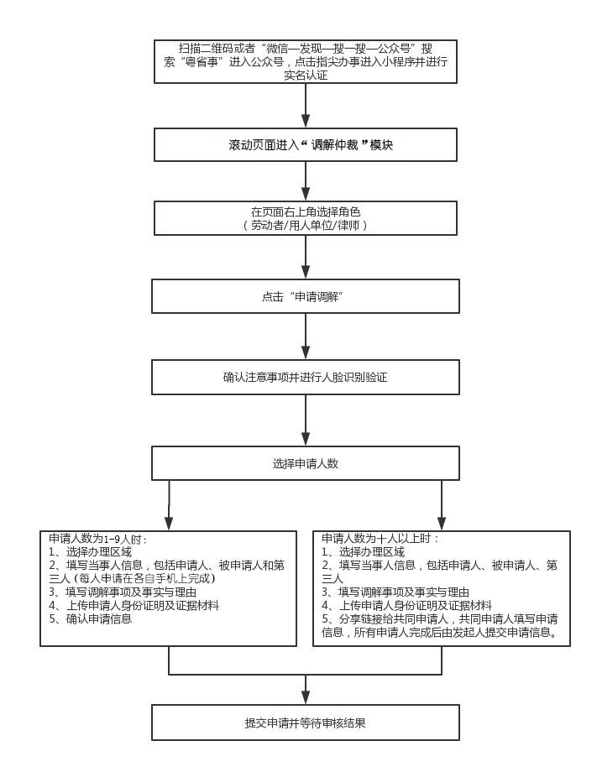
注：填写申请过程中如退出小程序，再次进入调解仲裁服务项目后，可在办理事项页面中的“我的案件”中查看已填写信息并继续进行填写。

（四）撤回调解申请
1.案件受理后，如与对方当事人达成和解或不想继续调解的，可撤回调解申请，当事人及其代理人在我的调解案件页面选择“我申请的案件”，点击“查看案件详情”，点击“撤回调解申请”，按要求填写相关信息后点击“确认提交”即可办理。
2.该业务只允许案件“申请人”方申请。

（五）调解案件评价
当事人及其代理人在调解案件结案后，在我的调解案件列表中，点击“查看案件详情”，点击“点击评价”，可进入评价页面。按要求填写评价后点击“确认提交”即可完成评价。

二、在线申请仲裁

（一）主要功能
为劳动者、用人单位、代理律师提供在线申请仲裁服务，具体功能包括：劳动者申请仲裁（我是劳动者）、用人单位申请仲裁（我是单位）、劳动者或用人单位的代理律师申请仲裁（我是律师）。

（二）在线申请仲裁注意事项
1.本次在线申请仲裁仅为预申请，正式收到仲裁申请时间以现场提交纸质版时间为准。申请前请先仔细阅读“办事须知—申请仲裁须知”。
2.申请人为劳动者的，仅限于劳动者本人或其代理律师提出申请，公民代理及其他法律工作者代理申请的暂未开放。申请人为用人单位的，可由用人单位的法定代表人（主要负责人）、工作人员或代理律师提出申请。
3.集体仲裁申请只支持10人以上仲裁案件，确认信息页最终点击提交时如果申请人数不满十人则无法提交。
4.提交仲裁申请后请留意审核结果的消息推送，消息推送至“粤省事”的公众号中。审核通过的案件请及时预约时间到仲裁机构现场提交仲裁申请，已在线上填写的仲裁申请及证据清单可在仲裁机构打印，证据材料需自行复印，并按被申请人人数提交副本。审核未通过的按消息推送指引进行办理，资料待修改的应在预约时间尽早到仲裁机构进行办理。

（三）办理流程
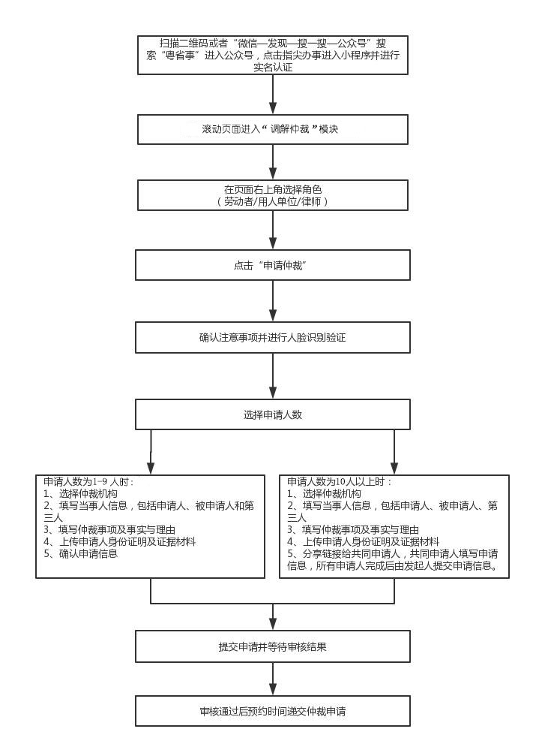
注：填写申请过程中如退出小程序，再次进入仲裁服务项目后，可在办理事项页面中的“我的仲裁案件”中查看已填写信息并继续进行填写。

（四）撤回仲裁申请
1.仲裁申请经审核通过后，若与对方当事人达成和解或调解意向，或想撤回仲裁申请的，当事人及其代理人可在我的仲裁案件页面，选择“我申请的案件”，点击相应案件的“查看案件详情”，进入“申请仲裁相关事项”，选择“申请仲裁相关业务”，点击“撤回仲裁申请”，按要求填写相关信息后点击“确认提交”即可办理。
2.该业务只允许案件“申请人”方申请。

（五）仲裁案件评价
当事人及其代理人在仲裁案件结案后，在我的仲裁案件列表中，点击相应案件的“查看案件详情”“查看办理进度”“点击评价”，可进入评价页面。按要求评价后点击“确认提交”即可完成评价。

三、在线申请仲裁审查确认

（一）主要功能
为劳动者、用人单位、代理律师提供在线申请仲裁审查确认服务，具体功能包括：单人或两人以上劳动者与用人单位共同申请仲裁审查确认（我是劳动者或用人单位）、劳动者或用人单位的代理律师申请仲裁审查确认（我是律师）。

（二）在线申请仲裁审查确认注意事项
1.在线申请仲裁审查确认前请先仔细阅读“办事须知—申请仲裁审查确认须知”。
2.在线申请仲裁审查确认前请先确认申请双方已在线下经调解组织调解后达成调解协议。
3.在线申请仲裁审查确认可以由劳动者本人、代理律师、用人单位的法定代表人或代理人在线填写信息、上传调解协议，也可以由主持调解的调解员经当事人同意后代为操作。
4.提交仲裁审查确认申请后请留意关于审核结果的消息推送，消息推送至“粤省事”的公众号中。审核通过的案件请及时预约时间到仲裁机构现场办理仲裁审查确认。审核未通过的按消息推送指引进行办理。

（三）办理流程
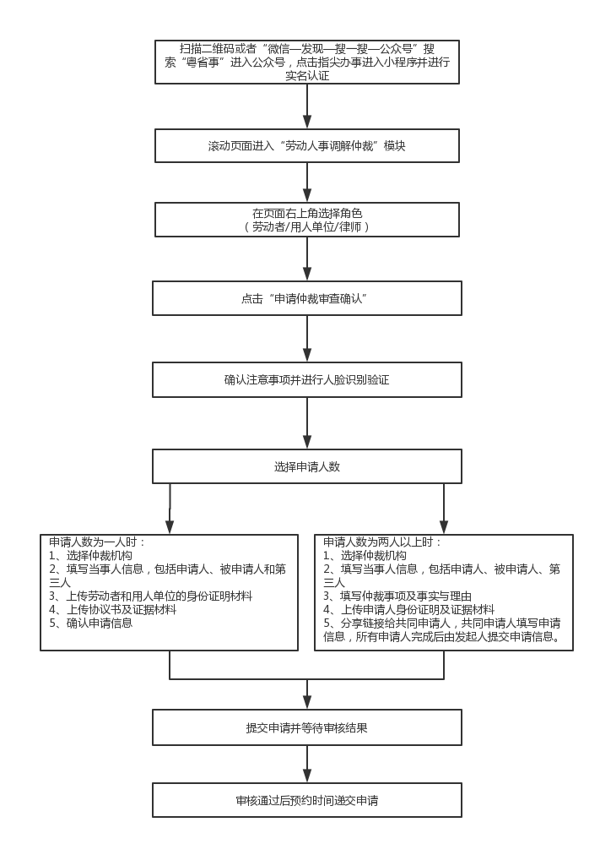
注：填写申请过程中如退出小程序，再次进入仲裁服务项目后，可在办理事项页面中的“我的仲裁审查确认案件”中查看已填写信息并继续进行填写。

四、预约办事

（一）主要功能
为劳动者、用人单位、代理律师提供预约办事服务，具体功能包括：递交仲裁申请、开具送达证明、查阅复印案卷、递交其他材料。

（二）预约办事界面
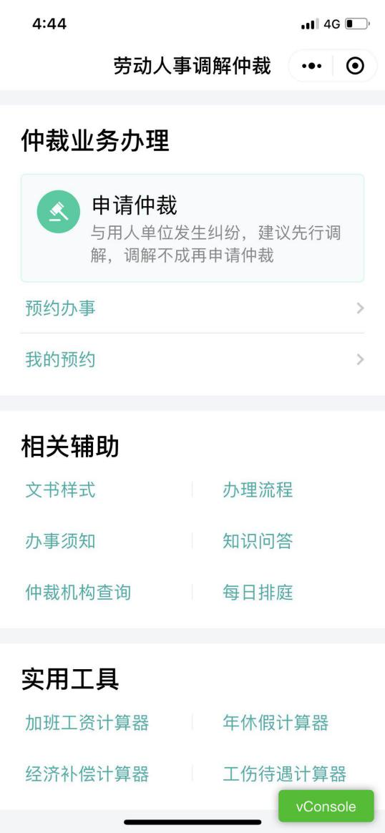
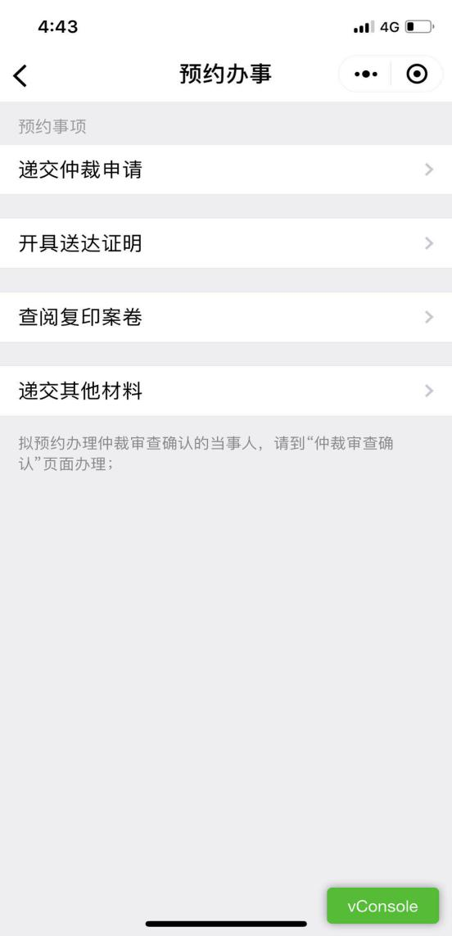

（三）注意事项
1.进入调解仲裁服务项目后，劳动者或用人单位点击“申请仲裁”，在“仲裁业务办理”模块中选择“预约办事”，即可进入预约办事界面选择具体要预约办理的事项。律师直接在界面有预约按钮。
2.在“仲裁业务办理”模块中选择“我的预约”，即可查看已预约成功的记录，并可在记录详情中选择取消预约。
3.已绑定案件的当事人及其代理人可点击相应的仲裁案件，点击“查看案件详情”，在案件详情页面下进行相应的预约操作。
4.每个身份证件号码每项事项在同一仲裁机构仅能预约一次，预约过期或取消预约后才能再次预约。

（四）可预约的事项
1.递交仲裁申请
1.1主要功能
为劳动者、用人单位、代理律师提供递交仲裁申请的预约服务，可通过该服务事项选择对案件有管辖权的仲裁机构，然后选择预约时间递交仲裁申请。
1.2预约规则
当事人需提前进行预约，可办理一个月内的预约。
2.开具送达证明
2.1主要功能
为案件当事人及其代理人提供开具送达证明预约服务，可通过该服务事项填写申请信息，然后选择预约领取送达证明的时间。
2.2预约规则
当事人需在案件结案后再进行提前预约，可办理一个月内的预约，建议确认结案文书送达后再进行预约。
2.3填写事项
申请人需要填写案号、联系电话、当事人姓名及开具送达证明用途。
2.4注意事项
已对案件进行绑定的当事人可到“我的案件”中进行快速预约。
3.查阅复印案卷
3.1主要功能
为案件当事人及其代理人提供查阅复印案卷预约服务，可通过该服务事项填写申请信息，然后选择预约的时间。
3.2预约规则
当事人需在案件结案后再进行提前预约，可办理一个月内的预约。
3.3填写事项
申请人需要填写案号、联系电话、当事人姓名、申请类别及用途。
3.4注意事项
已对案件进行绑定的当事人可到“我的仲裁案件”进行快速预约。
4.递交其他材料
4.1主要功能
为案件当事人及其代理人提供递交其他材料预约服务，可通过该服务事项填写申请信息，然后选择预约的时间。
4.2预约规则
当事人需提前进行预约，可办理一个月内的预约。

（六）我的预约
1.主要功能
为案件当事人及其代理人提供查看我的预约服务，可通过该服务事项查看预约记录以及取消预约。
2.预约规则
可在我的预约页面查看本人预约成功的记录，已取消的预约不予显示。根据用户的身份不同，分别显示用户以不同身份登录系统办理的预约业务。

五、我的案件

（一）主要功能
为案件当事人及其代理人提供查看案件办理进度、预约、在线申请各项业务。

（二）查看规则
根据用户的身份不同，分别显示用户以不同身份登录系统办理的业务，案件当事人及其代理人在案件详情中还可查看到案件处理情况。仲裁案件的，还可查看案件处理进度并对与案件相关的仲裁事项进行预约、增加变更仲裁请求，提交延期开庭审理申请、延期举证申请、追加当事人申请、中止审理申请、恢复审理申请、撤回仲裁申请、提交答辩书、提交代理词、提交庭后补充意见、E键邮寄、文书送达。

（三）我的案件界面
- 劳动者及用人单位
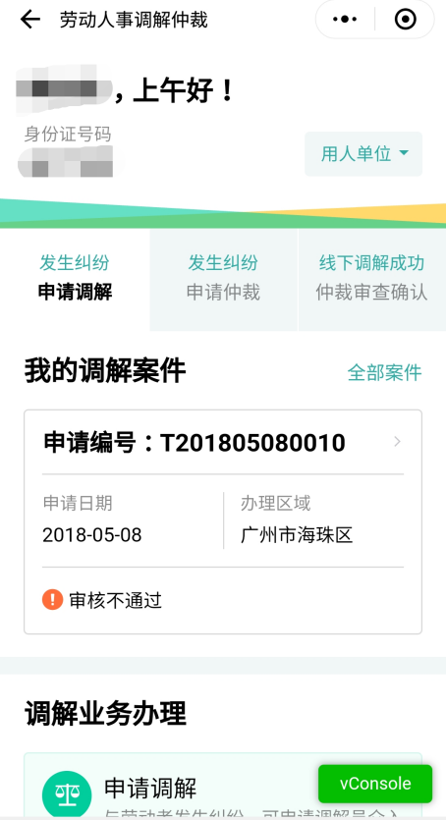
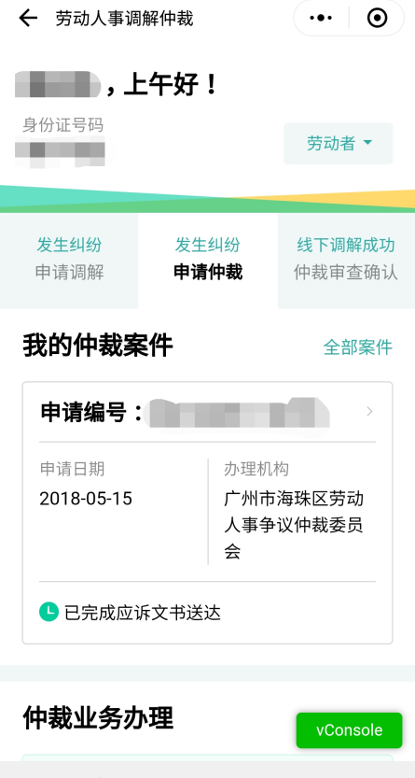
注：案件当事人点击不同申请事项可显示不同类别的案件，点击“全部案件”可查看该类别的所有案件申请。

2.律师
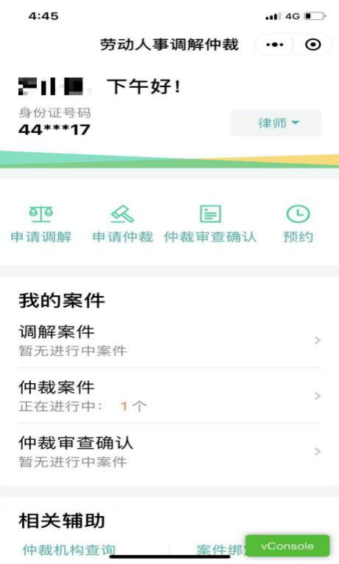

注：律师代理的所有类别的案件都显示在首页，无需切换。

（四）查询案件进程（仅限仲裁案件）
1.当事人及代理人点击进入案件详情后，可点击“办理进度”，即可查看案件详细处理阶段。
2.查询仅显示案件办理阶段，案件文书送达时间以卷宗内签
收时间为准。阶段办理时间为系统录入时间，与案件处理实际时间可能存在偏差。
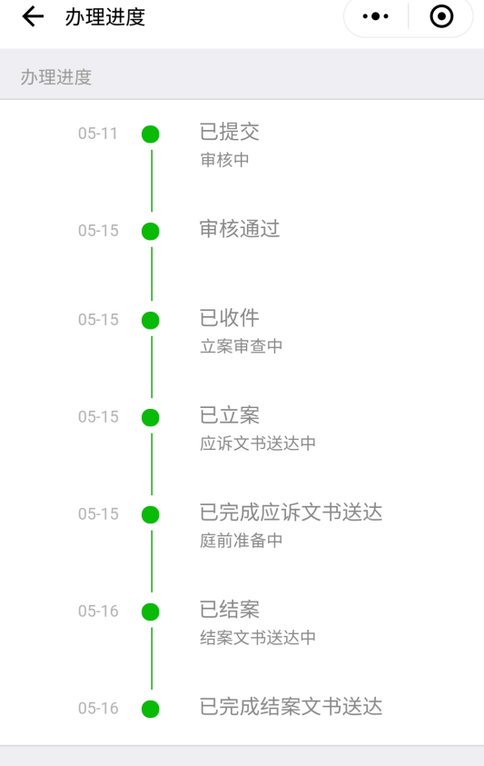
3.查询案件进程界面

（五）仲裁案件可申请、预约的项目
1.增加变更仲裁请求
1.1当事人及其代理人在我的案件页面，进入“申请仲裁相关事项”，点击“增加变更仲裁请求”，即可对原请求进行变更，按要求填写相关信息后点击“确认提交”即可办理。
1.2若点击“增加请求”，可以增加请求事项，增加的请求事项可以修改和删除，请求事项不超过15条。
2.延期开庭审理申请
当事人及其代理人在我的案件页面进入“申请仲裁相关事项”，点击“延期开庭审理申请”，按要求填写相关信息后点击“确认提交”即可办理。
3.延期举证申请
当事人及其代理人在我的案件页面进入“申请仲裁相关事项”，点击“延期举证申请 ”，按要求填写相关信息后点击“确认提交”即可办理。
4.追加当事人申请
4.1当事人及其代理人在我的案件页面进入“申请仲裁相关事项”，点击“追加当事人申请”，按要求填写相关信息后点击“下一步”，按要求选择被追加人身份及填写相关信息，点击“确认提交”即可办理。
4.2用人单位作为“申请人”身份时，不能追加申请人。
5.中止审理申请
当事人及其代理人在我的案件页面进入“申请仲裁相关事项”，按要求填写相关信息后点击“确认提交”即可办理。
6.恢复审理申请
当事人及其代理人在我的案件页面进入“申请仲裁相关事项”，点击“恢复审理申请”，按要求填写相关信息后点击“确认提交”即可办理。
7.提交答辩书
7.1律师在我的案件页面进入“申请仲裁相关事项”，上传答辩书后点击“提交答辩书”，即可办理。
7.2该业务只允许案件代理律师申请，如律师在同一个案件中代理了多个被申请人，可以只提交一份答辩；如代理不同案件，可根据案件需要提交不同答辩书。
8.提交代理词
8.1律师在我的案件页面进入“申请仲裁相关事项”，上传代理词后点击“提交代理词”，即可办理。
8.2该业务只允许案件代理律师申请，如果代理了多个申请人或被申请人，可以只提交一份代理词。
9.提交庭后补充意见
9.1当事人在我的案件页面进入“申请仲裁相关事项”，点击“提交庭后补充意见”，按要求填写相关信息后点击“确认提交”即可办理。
9.2请在补充意见上签名后拍照上传。
10.E键邮寄
当事人及其代理人在我的案件页面进入“申请仲裁相关事项”，点击“E键邮寄”，按要求填写相关信息后点击“确认提交”即可办理。

（六）文书送达
当事人及其代理人在我的案件页面“申请仲裁相关事项”，进入“查看文书”，点击“确认接收”文书后，文书状态由“待接收”变为“已接收”，系统记录接收时间，进入文书查看页面。

六、案件绑定

（一）主要功能
为案件当事人及其代理人提供案件绑定的服务。

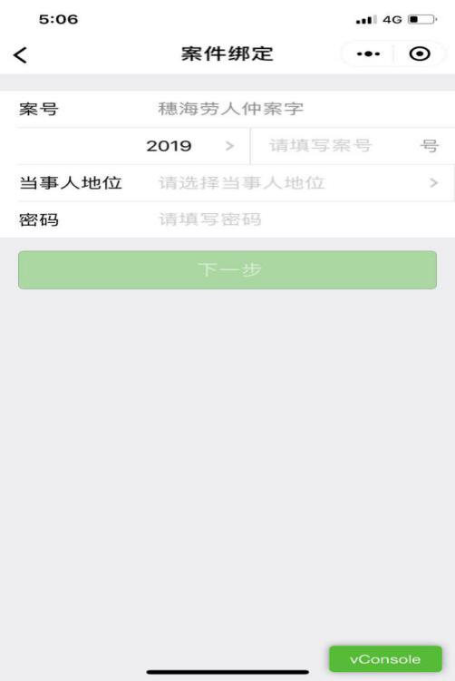
（二）案件绑定界面
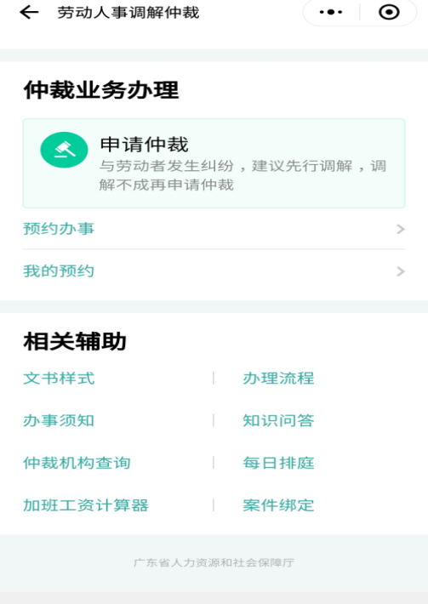

（三）注意事项
1.劳动者本人的案件会自动进行绑定。代理律师及单位代理人进行案件绑定，可进入调解仲裁服务项目后，点击“申请仲裁”，在“仲裁业务办理”模块下方的“相关辅助”模块中选择“案件绑定”，即可进入案件绑定界面，选择相对应的仲裁机构，填写要绑定的案件案号及密码后，即可绑定案件至本人微信号，随时查看案件处理进度并进行相关事项的快速预约。
2.申请人及其代理人可在“受理通知书”中查看案件绑定密码，被申请人及其代理人可在“应诉通知书”中查看案件绑定密码，第三人及其代理人可在“参加仲裁通知书”中查看案件绑定密码。
3.绑定密码连续输错5次则当天无法再次进行绑定。
4.案件信息涉及个人隐私，请妥善保管案件绑定密码。

七、辅助功能

（一）办事须知
1.主要功能
为社会公众提供查看办事须知服务，用户可通过该服务事项查看办理劳动人事争议调解仲裁业务相关的办事须知，明确办理相关业务需准备的资料及注意事项，共提供多项须知查询。
2.查看规则
社会公众可对办理事项在本模块搜索框中进行模糊搜索，搜索结果将根据用户选择的身份及申请调解、申请仲裁、申请仲裁审查确认的办理事项分别显示对应类别的办事须知。
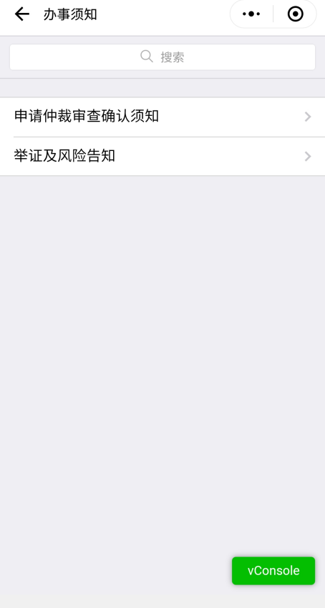
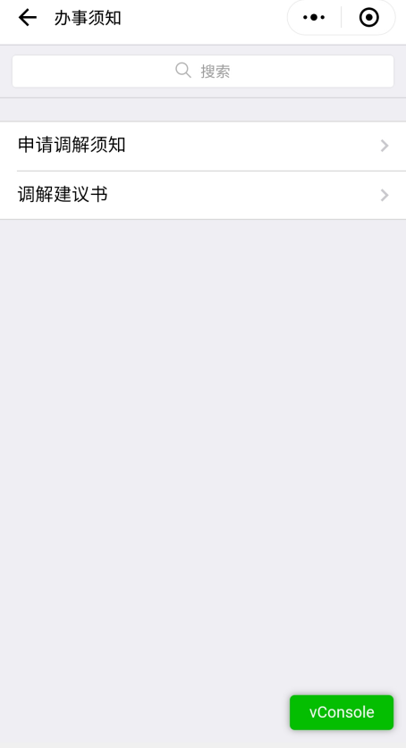
3.办事须知界面

（二）知识问答
1.主要功能
为社会公众提供查看知识问答服务，用户可通过该服务事项查看办理劳动人事争议调解仲裁业务相关的知识问答，共提供多项知识问答查询。
2.查看规则
社会公众可对办理事项在本模块搜索框中进行模糊搜索，搜索结果将根据用户选择的身份及申请调解、申请仲裁、申请仲裁审查确认的办理事项分别显示对应类别的知识问答。
3.知识问答界面
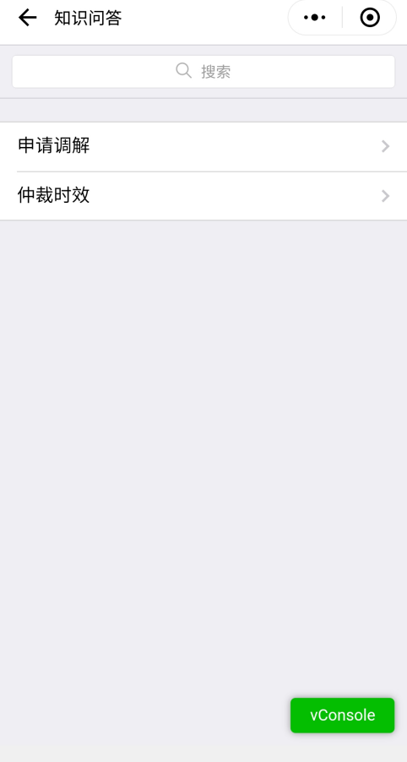
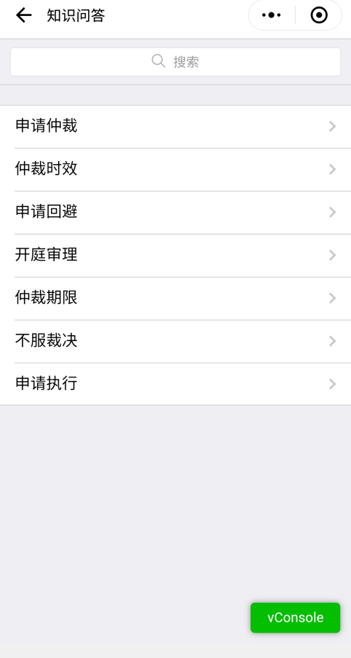

（三）文书样式
1.主要功能
为社会公众提供查看文书样式服务，用户可通过该服务事项查看办理劳动人事争议调解仲裁业务相关的文书，共提供多项文书样式查询。
2.查看规则
案件当事人及其代理人可对文书样式的标题进行模糊搜索，搜索结果根据用户选择的身份及申请调解、申请仲裁、申请仲裁审查确认的办理事项分别显示对应类别的文书。其中律师身份的用户，可查看所有文书。
仲裁版块的文书样式共分为“申请立案参考文书样式”、“案件答辩参考文书样式”、“案件处理参考文书样式”和“其他参考文书样式”共4类。
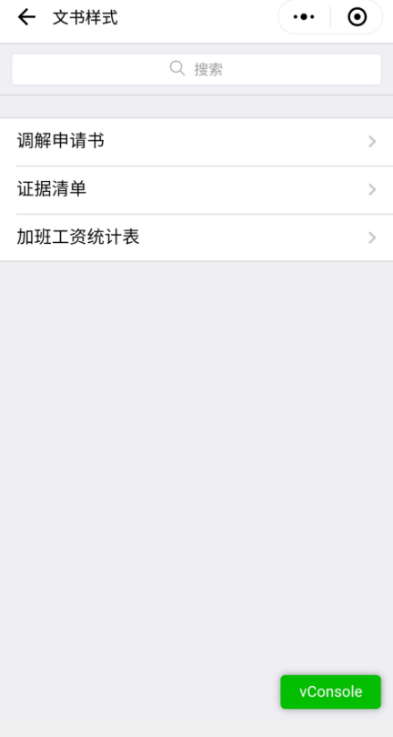
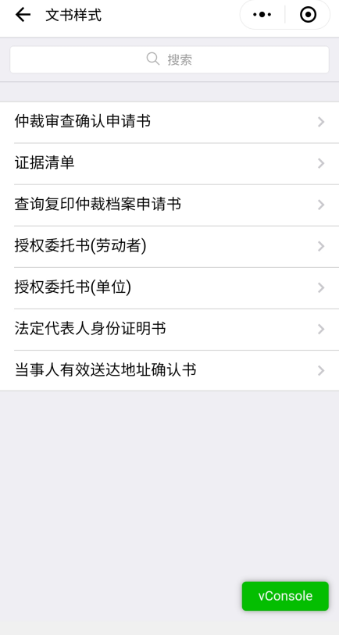
3.文书样式界面

（四）仲裁机构查询
1.主要功能
提供查看仲裁机构服务，公众可通过该服务事项查看办理劳动人事争议调解仲裁业务的仲裁机构联系电话及地址。
2.查看规则
区域选择广东省，仲裁机构只显示广东省劳动人事争议仲裁委员会；区域选择某地市，则可查看该地市劳动人事争议仲裁委员会及其下级区县仲裁委员会。
3.仲裁机构查询界面

（五）每日排庭
1.主要功能
为社会公众提供查看各地仲裁机构每日排庭服务。查看者可通过该服务事项查看仲裁机构每日开庭安排。
2.每日排庭界面

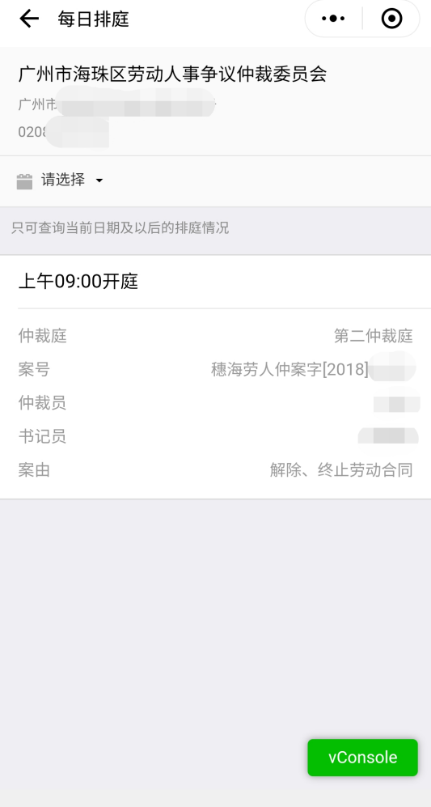

3.注意事项
本项目目前仅供查询当日及往后日期开庭审理的案件，公众进入每日排庭查询界面后选择仲裁机构，再选择查询日期，即显示该仲裁机构在查询日期当天的排庭情况。

八、实用工具
1.主要功能
为公众提供加班工资、年休假、经济补偿及工伤待遇计算服务，输入相应参数后即可得出结果。
2.登录页面后点击“辅助工具”，选择相应计算器，按要求填写相应参数即可得出结果。
3.相关操作界面
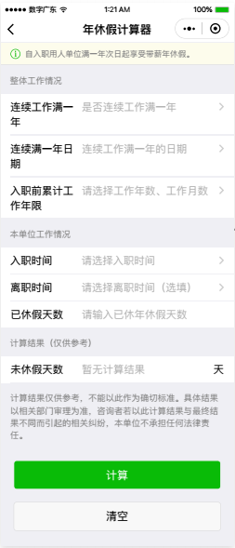
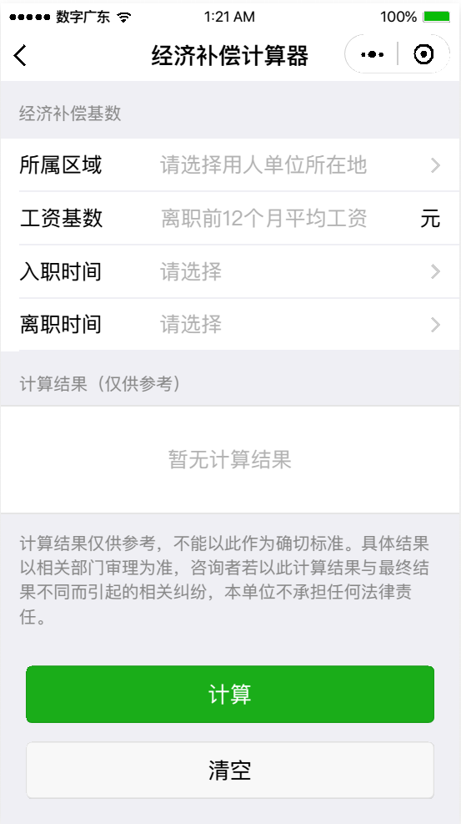
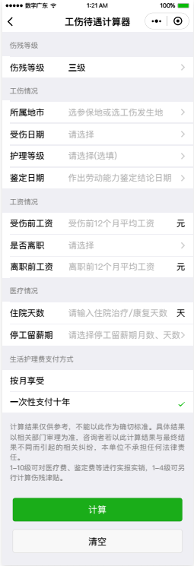

4.注意事项
计算结果仅供参考，非作为定案依据，具体结果以相关部门审理为准。若用户对此计算结果与最终审理结果不同而有疑问的，可向相关部门咨询，本平台不承担任何法律责任。

